Дія у ЦНАП

Цей документ розроблено для ознайомлення Центрів надання адміністративних послуг із можливостями перевірки та отримання копій цифрових документів у Дії, які використовують відвідувачі під час отримання адміністративних послуг. Документ містить всю необхідну інформацію для початку роботи з цифровими документами в Дії, у тому числі інструкції щодо підключення та використання, технічну документацію та наочні приклади таких документів.

Питання-відповіді

Які цифрові документи є в Дії:
- паспорт громадянина України (ID-картка)
- паспорт громадянина України для виїзду за кордон (біометричний та не біометричний). У паспортах відображається актуальне місце проживання.
- свідоцтво про народження дитини (відображається в застосунку батьків),
- довідка ВПО,
- студентський квиток
- посвідчення водія
- свідоцтво на реєстрацію транспортного засобу
- страховий поліс транспортного засобу
- COVID - сертифікат (внутрішній, міжнародний)
- єДокумент (під час воєнного стану)

Який вигляд мають цифрові документи?
Так відображаються цифрові документи в застосунку Дія:

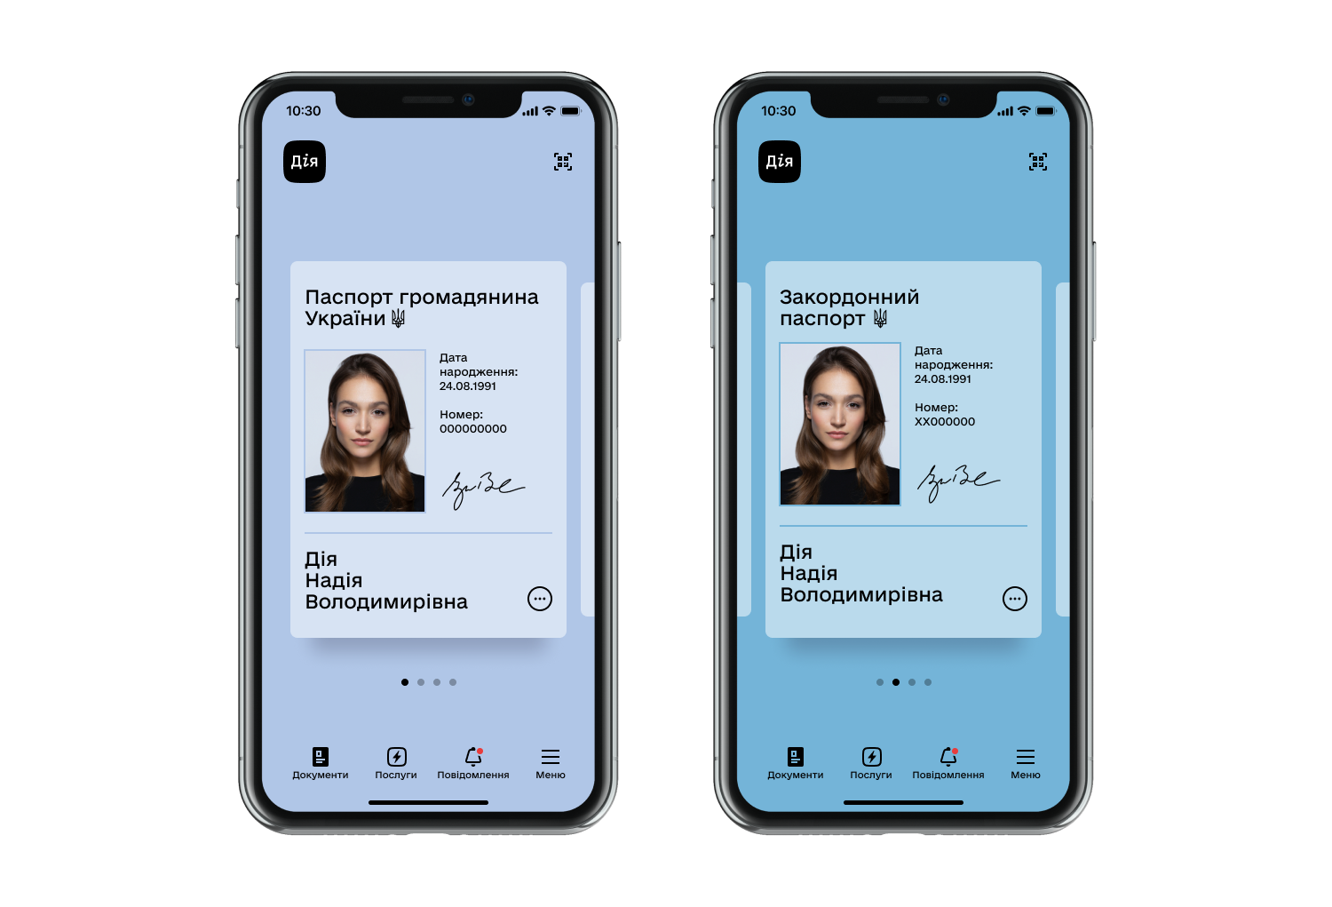

Чи мають документи у застосунку Дія юридичну силу?

Так! Юридична сила цифрових документів визначена наступними нормативно-правовими актами:
е-паспорти та РНОКПП | Зміни до Закону України «Про Єдиний державний демографічний реєстр та документи, що підтверджують громадянство України, посвідчують особу чи її спеціальний статус» (набрання чинності 23 серпня 2021 р.)
е-свідоцтво про народження | постанова КМУ № 911 від 23 вересня 2020 року
е-довідка ВПО | постанова КМУ № 509 від 1 жовтня 2014 року
е-студентський (учнівський) квиток | постанова КМУ № 1051 від 18 грудня 2019 року
е-посвідчення водія та е-свідоцтво про реєстрацію ТЗ | постанова КМУ № 956 від 23 жовтня 2019 року
COVID - сертифікат | постанова КМУ від 29 червня 2021 р. № 677
єДокумент | постанова КМУ від 10 вересня 2022 р. № 248
пенсійне посвідчення | постанова Правління Пенсійного Фонду України від 03.11.2017 № 26-1
посвідки на тимчасове та постійне проживання | постанова КМУ від 10 вересня 2022 р. № 1239

*законодавчий акт набув чинності 23 серпня 2021 року і повністю прирівняв е-паспорт та е-паспорт для виїзду за кордон в застосунку Дія до їхніх паперових або пластикових аналогів.
Віддтепер компанія/організація не може відмовити громадянам у прийомі цифрових документів.

В яких випадках ЦНАП використовує цифрові документи:
- при оформленні в ЦНАПі заявки на отримання адміністративної послуги. Тобто, громадянам не потрібно приносити паперові копії документів, що посвідчують особу – якщо у смартфоні заявника наявні такі цифрові документи в Дії;
- під час отримання результату адміністративної послуги громадяни можуть пред’явити цифровий документ для посвідчення своєї особи;
- інші випадки, коли відвідувачам необхідно пред’явити документ та/або надати копію.

Чи буде ЦНАП нести додаткові фінансові витрати у зв’язку із застосуванням цифрових документів?
Підключення інформаційної системи до Порталу Дія, а також подальша їх взаємодія, для органів державної влади та органів місцевого самоврядування здійснюється на безоплатній основі.

При відсутності інформаційної системи, ЦНАПи можуть налаштувати Дія.QR та отримувати копії документів прямо на електронну пошту. Опис таких можливостей міститься нижче у цьому документі.

Дія та інформаційні системи для ЦНАП

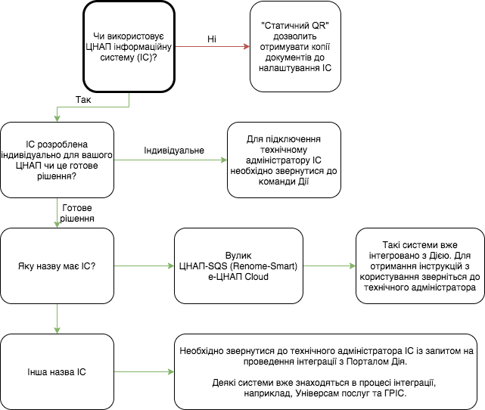

1. Отримання копій цифрових документів

1.1. Сценарій Дія.QR

Дія.QR - можливість отримання копії цифрового документа без налаштування електронної взаємодії інформаційних систем (API). Сценарій підійде у разі відсутності інформаційної системи, яку можна інтегрувати.

Для отримання Дія.QR необхідно зареєструватися в якості партнера на Порталі Дія за цим посиланням: https://diia.gov.ua/services/diyaqr
Відео інструкція є за цим посиланням: https://paperless.diia.gov.ua/instruction/diyaqr

Такий QR-код розміщується в місцях пред'явлення документів. Особа, якій потрібно надати копію е-документа, може відсканувати розміщений QR-код та відправити копію е-документа з власного e-mail. ЦНАП отримує копію е-документа на e-mail у форматі .pdf та .p7s.

Інструкція щодо впровадження сценарію:

Як працює Дія QR:
ЦНАП створює в особистому кабінеті на порталі Дія QR-код, щоб відвідувачі могли поділитися своїми документами на порталі Дія в декілька кліків.
Користувач відкриває сканер у Дії, наводить на QR-код, який ЦНАП розмістить у себе, сканує, в Дії з’явиться запит на цей перелік документів. Після формування пакету документів користувач зі свого мобільного пристрою відправляє дані на електронну пошту запитувача.
Для підключення необхідно створити Дія.QR на Порталі Дія: https://diia.gov.ua/services/diyaqr

Як налаштувати?
☝🏻 Авторизуватися на Порталі Дія за допомогою КЕП керівника організації.
Якщо ви авторизуєтесь на Порталі вперше - необхідно заповнити дані профілю (ел. пошта, телефон, паспортні дані).
☝🏻 Після успішної авторизації перейти до “Відомості про мене” - “Бізнес” - “Дія. QR”.
☝🏻 Ознайомитись із умовами публічної оферти та підписати заяву про приєднання за допомогою КЕП керівника організації.
☝🏻 Створити відділення (місце запиту документів у відвідувачів / користувачів). Важливо: вказувати необхідно назву установи до якої громадяни повинні передати копію документів. Такі назви як: Впровадження Дії, Дія ЦНАП, Дія будуть видалятись.
☝🏻 Створити послугу та визначити перелік документів, копії яких необхідні для отримання послуг. Назва послуги повинна бути зрозуміла для користувачів як мета обробки їх персональних даних. Назва послуги для ЦНАПу може бути така: для отримання послуг.
Такі назви як: Впровадження Дії, Дія ЦНАП, Дія будуть видалятись.
Важливо! Перед визначенням переліку документів перевірте наявність законних підстав для отримання та обробки таких персональних даних згідно ЗУ “Про захист персональних даних”.
☝🏻 Отримати QR-код у кабінеті (Налаштування послуги - завантажити SVG/PDF).

Чек-лист по сценарію Дія.QR:
- Наявність електронної печатки (КЕП) юридичної особи, до якої належить ЦНАП (наприклад, міська рада).
- Наявність e-mail ЦНАПу.
- Зареєструватися в якості партнера на Порталі Дія із використанням КЕП.
- Підписати договір із ДП “ДІЯ”.
- Згенерувати та отримати унікальний QR-код.
- Розмістити QR-код у місцях, де відвідувачі мають надати копію е-документа.
- Змінити внутрішні інструкції.
- Отримати наліпки “тут приймають Дію” та наклеїти їх на місцях пред’явлення документів.

1.2. Сценарій Шеринг

Шеринг - сервіс, що дозволяє отримати копії цифрових документів користувача застосунку Дія (фізичної особи) за його згоди одразу в систему організації (налаштовується шляхом інтеграції по АРІ). У процесі шерингу отримувачу даних надається цифрова копія е-документа у форматі pdf (підписана КЕПом Дії та з накладенням позначки дати, часи та назви отримувача даних), а також метадані у форматі JSON з відповідними полями з документа.

За сценарієм шерінгу співробітник ЦНАПу сканує QR-код е-документа або вводить вручну в інформаційну систему 13-значний код, що зазначений під штрих-кодом. відвідувач отримує запит на передачу копії цифрових документів із застосунку Дія та підтверджує передачу цих документів разом з метаданими на сервер ЦНАПу.

Де знаходиться штрих-код?

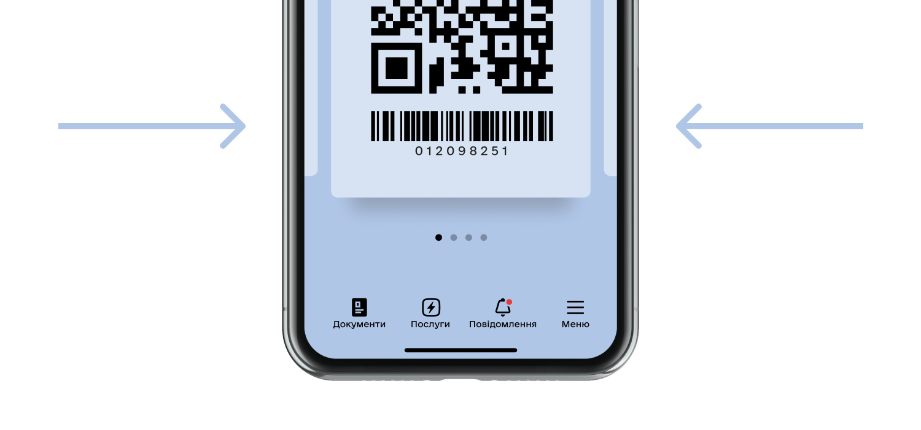

Який вигляд мають копії цифрових документів у pdf-форматі?

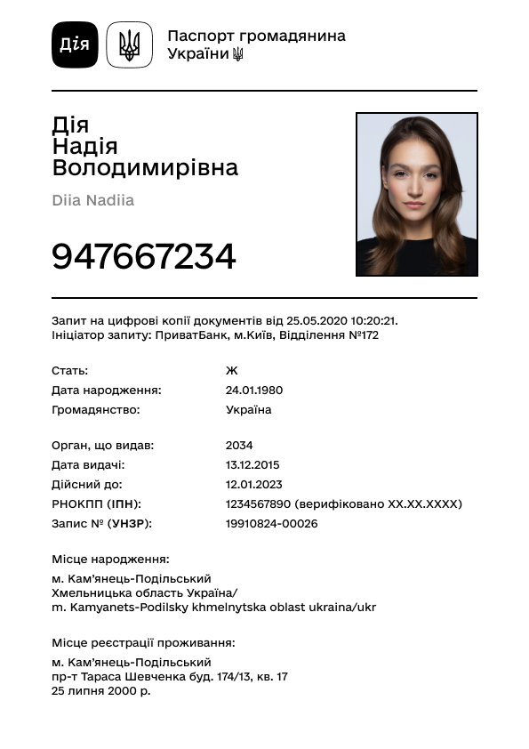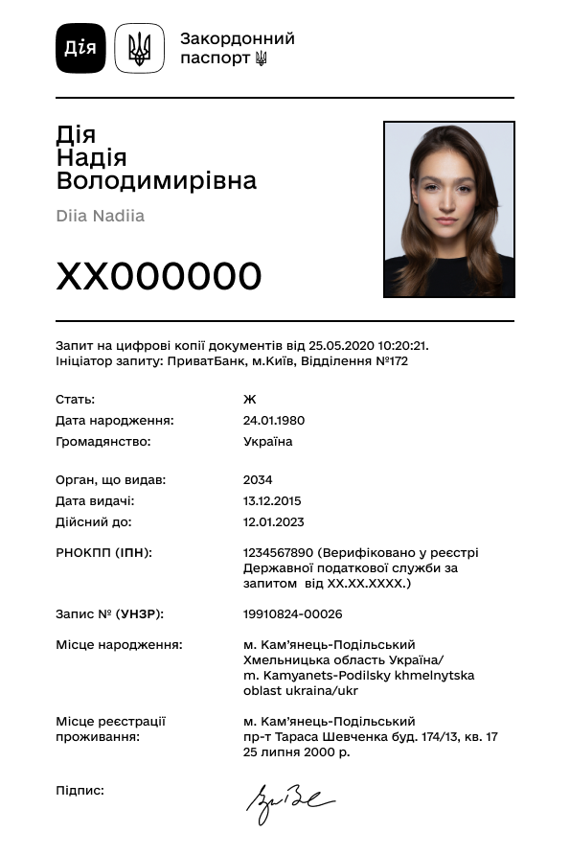
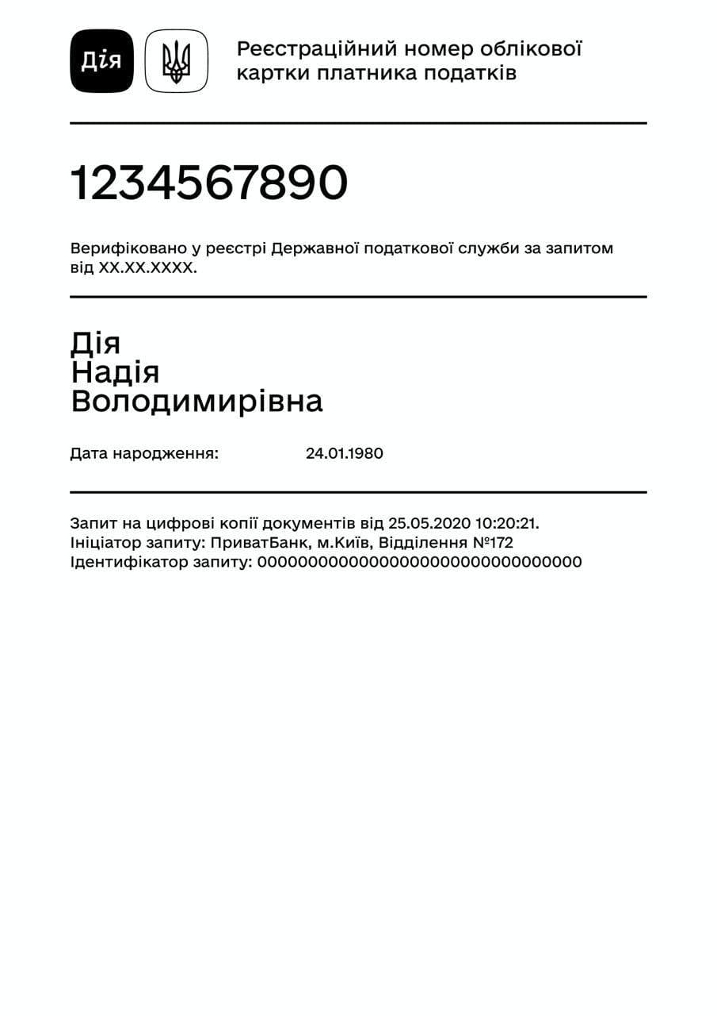
Приклади електронних копій цифрових документів

❗️ Загальна інформація по сценарію Шеринг: https://bit.ly/Diia-FAQ-Sharing

Чек-лист по сценарію Шеринг:
- Наявність інформаційної системи ЦНАП.
У разі відсутності ІС рекомендуємо підключитися до безкоштовної ІС “Вулик”.
- Наявність електронної печатки (КЕП) юридичної особи, до якої належить ЦНАП (наприклад, міська рада).
- Перевірити можливість інтеграції ІС ЦНАП до Порталу Дія:
- для індивідуальних ІС - звернутися до технічного адміністратора / розробника;
- для готових ІС - перевірити наявність можливості використання Дії та ознайомитись із інструкцією по використанню від технічного адміністратора.
- Підписати Договір із ДП “ДІЯ”.
- Внести зміни у внутрішні інструкції (якщо вони є).
- Провести навчання для співробітників як працювати з Дією шляхом надання методичних рекомендацій, інструкцій та проведення вебінарів.
- Сповістити відвідувачів про можливість використання цифрових документів з Дії.
- Медіа співпраця. Обговорити питання медіа комунікації у соцмережах.

ТЕХНІЧНА ДОКУМЕНТАЦІЯ

🔐 Будь ласка, зверніть увагу, що зміст цього документа, а також будь-яких додатків до нього (у тому числі схем, відео, інструкцій та інших документів), є конфіденційною інформацією, яка може використовуватись виключно належним отримувачем. Якщо Ви не є таким належним отримувачем, прохання повідомити відправника та не розголошувати змісту повідомлень будь-яким особам.

- Документація — шеринг документів:
https://bit.ly/Diia-DocRequests

- Телеграм-канал технічних оголошень:
https://t.me/joinchat/AAAAAEeZR3ZZmRA_jVe2aw

- Анкета для отримання доступу до тестового середовища:
https://bit.ly/Diia-PartnerForm

2. Перевірка документів без отримання копії

2.1. Сценарій Дія-Дія

Дія-Дія - перевірка дійсності документа та інформації, яка міститься у документі, за допомогою мобільного застосунку Дія, що встановлено на іншому пристрої.

Як перевірити документ по сценарію “Дія - Дія”?
При валідації Дія-Дія співробітник ЦНАПу за допомогою смартфона/планшету сканує QR-код документа особи, яка звернулася до ЦНАПу. На екрані у співробітника ЦНАПу відображається інформація з документа (приклади на малюнках).

У застосунку Дія є зчитувач QR-кодів, яким можна зчитати QR-код цифрового документа іншого користувача Дії. Щоб активувати зчитувач, необхідно натиснути на наступну позначку в застосунку:
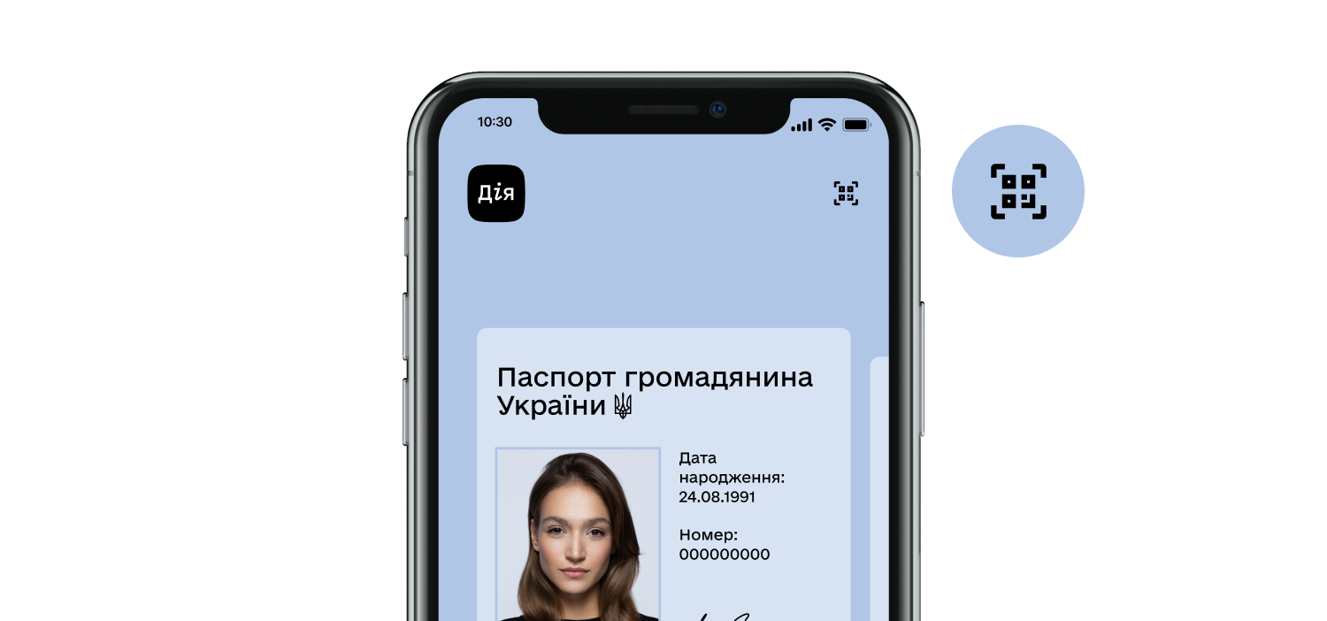

Після сканування QR-коду в разі неуспішної валідації документа в застосунку, де було активовано зчитувач, відобразиться наступна інформація:

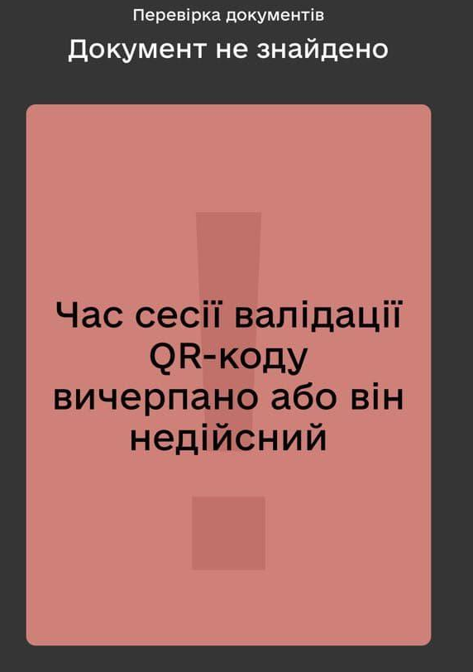

У разі успішної валідації відобразиться наступне:
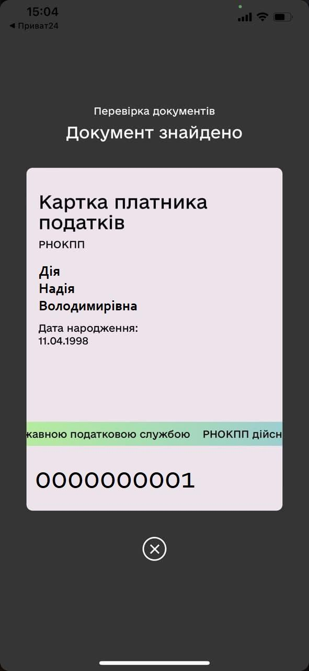

Де знайти QR-код для сканування?
Для валідації особи необхідно щоб людина згенерувала код для перевірки. Для того, щоб їх згенерувати й відобразити для перевірки достатньо просто натиснути на зображення документа. Ці коди дозволять звірити документ з відомостями у реєстрі.

Який строк дії тимчасових кодів документа?
QR/штрих-код підтверджує дійсність документа в момент перевірки. Строк дії – 3 хвилини. Цього часу достатньо, щоб зчитати код та перевірити документ.

Чек-лист по сценарію Дія-Дія:
- Смартфон/планшет з підтримкою Інтернет та камерою
- Встановити мобільний застосунок Дія
- Авторизувати співробітника у додатку
- Внести зміни у внутрішні інструкції (якщо вони є)
- Провести навчання для співробітників як працювати з Дією шляхом надання методичних рекомендацій, інструкцій та проведення вебінарів

2.2. Сценарій Валідація по АРІ
Доступна можливість налаштування перевірки дійсності цифрових документів через API:

Валідація документа через АРІ – перевірка достовірності документа, що пред’являється шляхом електронної інформаційної взаємодії системи ЦНАП та Порталу Дія. Після сканування штрих-коду документа отримаєте відповідь про його валідність одразу у вашу інформаційну систему. Сценарій потребує додаткових налаштувань.

Як перевірити документ по сценарію “Валідація по АРІ”?
1. Відвідувач має згенерувати тимчасові коди для того документа, який ви бажаєте перевірити.

2. Співробітник ЦНАПу має:
- відсканувати (смартфоном, планшетом або іншим пристроєм, здатним сканувати QR/штрих-коди) QR/штрих-код електронного документа відвідувача в застосунку Дія з подальшою передачею коду в інформаційну систему організації;
або
- ввести вручну в інформаційну систему організації 13-значний код, що зазначений під штрих-кодом;
- Діплінк, отриманий з QR-коду / 13-значний код надсилається сервером ЦНАПу на сервер ДП "Дія" спеціальним запитом згідно з документацією API;
- за умови правильності API-запиту і за умови валідності отриманого коду та відповідного документа, сервер ДП "Дія" поверне JSON
{ "success": true }, який слід інтерпретувати як успішну валідацію. Якщо документ невалідний, то сервер ДП "Дія" поверне JSON
{ "success": false}.

Яке програмне забезпечення потрібне для зчитування кодів?
Як правило, сучасні смартфони, планшети та більшість сканерів здатні зчитувати QR-коди та штрих-коди, передаючи закодоване значення в інформаційну систему, до якої вони підключені.
- У випадку інтеграції по API партнер має розробити відповідне програмне забезпечення (або адаптувати вже існуюче), за допомогою якого надсилатиме зісканований код на сервер ДП "Дія" для отримання результату перевірки (валідації).
- Якщо ж використовується валідація за допомогою вбудованого сканеру застосунку Дія, то в цьому випадку не вимагатиметься технічна інтеграція в програмне забезпечення, але така валідація може бути менш зручною в умовах роботи.

❗️ Загальна інформація по сценарію Валідації: http://bit.ly/Diia-FAQ-Validation

Чек-лист по сценарію Валідація по АРІ:
- Наявність інформаційної системи ЦНАП.
У разі відсутності ІС рекомендуємо підключитися до безкоштовної ІС “Вулик”.
- Наявність електронної печатки (КЕП) юридичної особи, до якої належить ЦНАП (наприклад, міська рада).
- Перевірити можливість інтеграції ІС ЦНАП до Порталу Дія:
- для індивідуальних ІС - звернутися до технічного адміністратора / розробника;
- для готових ІС - перевірити наявність можливості використання Дії та ознайомитись із інструкцією по використанню від технічного адміністратора.
- Підписати Договір із ДП “ДІЯ”.
- Внести зміни у внутрішні інструкції.
- Провести вебінари, надіслати методичні рекомендації та провести навчання для співробітників щодо роботи з Дією.
- Сповістити відвідувачів про можливість використання цифрових документів з Дії.
- Медіа співпраця. Обговорити питання медіа комунікації у соцмережах.

2.3 Сценарій “Службовий акаунт”
(незабаром)

Службовий акаунт - перевірка дійсності документів та інформації, яка міститься у документі, за допомогою мобільного застосунку Дія від імені юридичної особи.

Процес підключення поділяється на 2 етапи:
- Портал Дія - створення службових QR для авторизації.
- Мобільний застосунок Дія - авторизація службових пристроїв.

Етап 1. Портал Дія.
Для підключення юридичної особи до Службового акаунту необхідний 🔐
службовий кваліфікований електронний підпис (КЕП) керівника такої юридичної особи. Це означає, що КЕП має містити код ЄДРПОУ юридичної особи.
- Для початку працівнику необхідно авторизуватись на Порталі Дія із використанням службового КЕПу.
Якщо особа не має профілю на Порталі - необхідно зареєструватись. Дані, необхідні під час реєстрації:
- ел. пошта (із підтвердженням);
- телефон (із підтвердженням);
- паспортні дані;
- адреса реєстрації.
- Перейти на сторінку послуги Службового акаунту за посиланням:
https://my.diia.gov.ua/my/qrsharing/authpage

- Ознайомитись із публічною офертою (Договір електронної інформаційної взаємодії з Порталом Дія в межах проєкту Службовий акаунт) та підписати заяву про приєднання за допомогою КЕП.
- Після успішного підписання заяви створюється кабінет Службового акаунту, де партнер отримує можливість створити Відділення (фізичні місця, де будуть перевірятися цифрові документи) та Службові QR-коди.
Службові QR-коди можуть створюватись як для всього підрозділу (юрособи), так і для певної особи із зазначенням посади та ПІБ.
За необхідності в подальшому партнер може авторизуватись на Порталі та у послузі Службовий акаунт змінювати/видаляти створені Службові QR-коди.
Термін дії створеного QR-коду становить 180 днів.

Етап 2. Мобільний застосунок Дія.
Для авторизації службових пристроїв знадобляться:
📱 мобільний пристрій (смартфон/планшет)
🇺🇦 завантажений на пристрій мобільний застосунок Дія (версія не раніше 3.0.15)
👨‍💻 Службовий QR-код, створений на Порталі
- Беремо мобільний пристрій та скануємо звичайною камерою (або іншим застосунком, здатним роспізнавати QR-коди).
- Переходимо за посиланням / пуш повідомленням до застосунку Дія.
- Створюємо код-пароль і службовий пристрій готовий для сканування QR-кодів цифрових документів з Дії.

3. Дія Підпис

Дія Підпис - можливість підписання документів або авторизація на сайті\у застосунку. Цей сценарій можна налаштувати, якщо у бізнес процесі є необхідність підписувати договір/заяву або у вашому застосунку чи на сайті є можливість авторизації.

Більше інформації можете дізнатися за цими посиланнями:
https://paperless.diia.gov.ua/instruction/diyapidpis-1
https://ca.diia.gov.ua/faq_diia_id

